công nghệ xử lý bùn đỏ

- Công nghệ xử lý 100 % bùn đỏ
  - Sơ đồ công nghệ tuyển
Sơ đồ công nghệ gồm 02 quá trình: quá trình thứ nhất luyện gang trong lò điện và làm nguội xỉ; quá trình thứ 2 hoà tách xỉ để thu hồi các chất có ích. Sơ đồ công nghệ cho ở hình 1 và 2.
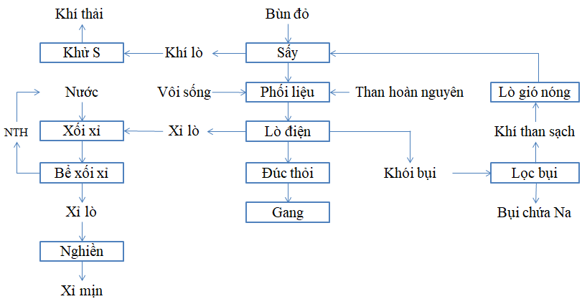
Hình 1: Công nghệ luyện gang trong lò điện từ bùn đỏ
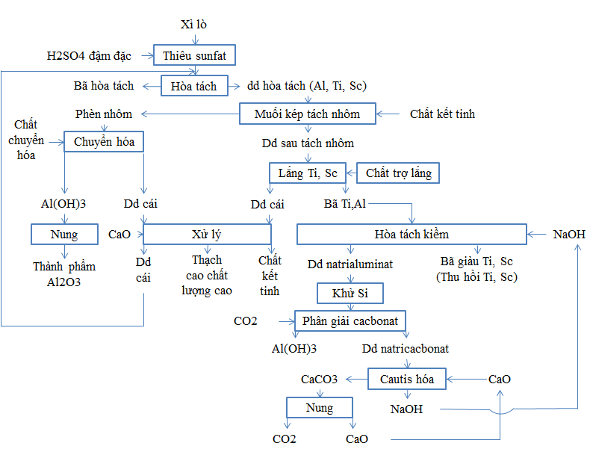
Hình 2: Công nghệ hoà tách xỉ để thu hồi chất có ích

  - Khối lượng chất có ích thu hồi sau xử lý
Sau quá trình luyện gang thu được 02 sản phẩm gang và xỉ. Theo báo cáo bên Trung Quốc:
- Sản phẩm gang chứa đến 94% Fe với thực thu sắt trên 97 %;
- Thành phần xỉ: Al₂O₃, TiO₂, Sc₂O₃, ZrO₂, RE₂O₃;
- Bụi lò: 60 %Na đi vào bụi lò;
- V, Cr đi vào gang
Sau quá trình hoà tách xỉ sẽ thu được các sản phẩm:
- Al₂O₃ với thực thu khoảng 87 %;
- TiO₂ với thực thu khoảng 60 %;
- Sc với thực thu khoảng 65 %;
- Bã thải sau hoà tách làm vật liệu xây dựng.
Ví dụ: Bùn đỏ của Công ty Nhôm Lâm Đồng có thành phần hoá học như bảng 1:
Bảng 1: Thành phần và khối lượng một số chất có ích trong 1000 kg bùn đỏ
Hợp chất, đơn vị | Tỷ lệ | Trong 1000 kg bùn đỏ chứa
Fe₂O₃, % | 46,32 tương ứng 32,4 %Fe | 324 kg Fe
Al₂O₃, % | 17,56 | 175,6 kg Al₂O₃
SiO₂, % | 6,72 | 67,2 kg SiO₂
TiO₂, % | 7,2 | 72 kg TiO₂
Na₂O, % | 5,43 | 54,3 kg Na₂O
CaO, % | 5,2 | 52 kg CaO
Sc (ví dụ), g/t | 200 | 200 g Sc
Sau khi xử lý 1000 kg bùn đỏ trên theo sơ đồ hình 1 và 2, sẽ thu được các sản phẩm có khối lượng như bảng 2.
Bảng 2: Khối lượng các sản phẩm dự kiến sau khi xử lý 1000 kg bùn đỏ bằng công nghệ 100%
Tên sản phẩm | Khối lượng ban đầu, kg (g) | Thực thu chất có ích, % | Khối lượng sau khi xử lý, kg
Gang | 324 (kg) | 97 | 314,28 (kg)
Al₂O₃ | 175,6 (kg) | 87 | 152,77 (kg)
TiO₂ | 72 (kg) | 60 | 43,2 (kg)
Sc | 200 (g) | 65 | 130 (g)
Xỉ làm vật liệu XD |  |  | 490 kg
Các kết quả bảng 2, được tính theo số liệu thí nghiệm bên TQ. Trong thực tế thực thu không đạt như thí nghiệm nên khối lượng các sản phẩm (Gang; Al₂O₃; TiO₂ và Sc) sẽ thấp hơn so với dự tính trong bảng 2, còn khối lượng xỉ thải để làm VLXD sẽ lớn hơn so với dự kiến.
  - Đánh giá hiệu quả kỹ thuật
Tại Việt Nam cũng đã có nghiên cứu luyện gang trực tiếp từ bùn đỏ, nhưng hiệu quả không cao mới chỉ thu hồi được khoảng 70 % Fe. Điều này do công nghệ luyện kém hiệu quả hơn của TQ. (VN luyện trực tiếp, còn TQ bùn đỏ qua các bước: sấy, phối liệu, nung 1000 ºC sau đó mới luyện ra gang bằng lò điện ở nhiệt độ khoảng 1000 ºC). Đồng thời, tại Việt Nam cũng chưa xây dựng quy trình xử lý xỉ sau quá trình luyện gang nên hiệu quả về kinh tế sẽ thấp hơn.
Công nghệ xử lý 100 % bùn đỏ của TQ: về mặt công nghệ hoàn toàn có thể xử lý theo sơ đồ hình 1 và 2 để thu hồi các sản phẩm có ích từ bùn đỏ. Về mặt kinh tế: khó đánh giá vì các kết quả xử lý mới chỉ dừng ở quy mô thí nghiệm bán công nghiệp; Nếu chuyển giao cho KSB, sợ rằng bên phía TQ không chuyển giao công nghệ thu hồi Sc và các nguyên tố đất hiếm khác (đây là các nguyên tố có giá trị cao trong bùn đỏ).
Nếu KSB muốn sử dụng công nghệ này để đánh giá tính khả thi về mặt kinh tế cần làm thí nghiệm ở quy mô bán công nghiệp với đối tượng bùn đỏ tại VN (đầu tư dây chuyền thí nghiệm hoặc đưa bùn đỏ sang TQ)
- Công nghệ thu hồi 30 % quặng tinh sắt 52 – 54 % Fe
  - Sơ đồ công nghệ tuyển
Sơ đồ công nghệ thu hồi quặng tinh sắt từ bùn đỏ cho ở hình 3.
Hình 3: Sơ đồ công nghệ tuyển thu hồi quặng tinh sắt từ bùn đỏ
  - Đánh giá hiệu quả
Sơ đồ công nghệ tuyển như hình 3 đã được áp dụng vào thực tế xử lý bùn đỏ tại TQ. Sau khi tuyển theo sơ đồ trên thu hồi được 30 % quặng tinh sắt có hàm lượng 52 – 54 %Fe và bùn thải 70 %.
Sơ đồ trên khả thi về mặt kỹ thuật, công nghệ đơn giản (chỉ gồm tuyển trọng lực và tuyển từ) dễ thực hiện. Chi phí sản xuất sẽ thấp hơn nhiều so với công nghệ xử lý 100 % bùn đỏ.
Trong sơ đồ hình 3, có sử dụng 02 khâu tuyển từ bằng máy tuyển từ cường độ cao đến 1,5 Tesla (Slon – magnetic separator). Loại máy được dùng phổ biến trên thế giới để thu hồi các khoáng vật sắt có từ tính rất yếu (gơtit, limonit) và sẵn có. Tuy nhiên, ở Việt Nam không có sẵn các vật liệu từ để thay thế khi đến thời gian cần thay thế, nếu nhập có thể giá sẽ cao.
Sơ đồ 3, chỉ thu được quặng tinh sắt có hàm lượng 52 – 54 %Fe và chứa nhiều tạp chất Al₂O₃ nên sẽ khó tiêu thụ trên thị trường. Do đó, cần phải tìm hiểu nguồn tiêu thụ trước khi đầu tư dây chuyền.
- Kết luận
- Công nghệ xử lý 100 % bùn đỏ hoàn toàn khả thi về mặt công nghệ, có lợi cho môi trường và thu được nhiều sản phẩm có ích. Tuy nhiên, công nghệ này mới ở trong phòng thí nghiệm, chưa được áp dụng vào thực tế xử lý bùn đỏ trên thế giới; Chi phí sản xuất và đầu tư lớn; cần có thêm công nghệ xử lý bụi khi nung – luyện và xử lý dung dịch khi hoà tách (trước khi thải ra môi trường); công nghệ thu hồi đất hiếm và Sc khả năng cao TQ sẽ không chuyển giao. Do vậy, nếu áp dụng công nghệ này KSB cần phải thí nghiệm ở quy mô bán công nghiệp với bùn đỏ VN (nếu có khả năng nên tự xây dựng xưởng thí nghiệm để làm chủ công nghệ) nhằm tính được chi phí sản xuất và làm chủ công nghệ (đặc biệt là công nghệ chiết tách đất hiếm)
- Công nghệ thu hồi 30 % quặng tinh sắt có hàm lượng 52 – 54 %Fe đã được áp dụng vào thực tế các nhà máy tuyển tại TQ. Do đó, công nghệ này có tính khả thi về mặt kinh tế - kỹ thuật. Công nghệ này có ưu điểm là đơn giản, dễ vận hành, chi phí đầu tư và vận hành thấp. Tuy nhiên, không thu hồi triệt để được các sản phẩm có ích từ bùn đỏ và vẫn phải xây dựng hồ để chứa bùn sau tuyển. Để có thể áp dụng công nghệ này cho thực tế tại VN, nên có thí nghiệm sơ bộ đối với bùn đỏ tại VN. Việc thí nghiệm tuyển theo sơ đồ công nghệ như hình 3, hoàn toàn có thể thực ở VN.
- Hai công nghệ xử lý bùn đỏ trên đều có tính khả thi về mặt kỹ thuật. Tuy nhiên, để đánh giá được hiệu quả kinh tế, nên thí nghiệm với bùn đỏ của Việt Nam (vì tính chất bùn đỏ của VN khác với TQ) để có cái nhìn tổng quan hơn về số lượng và chất lượng các sản phẩm có thể thu hồi được sau khi xử lý bùn đỏ.

Vật tư để xử lý 100 % bùn đỏ

2. Giá điện

3. Giá than cốc

4. Giá than antraxit

5. Giá điện cực than chì

6. Giá vôi

7. Giá nước

8. Giá hơi

9. Giá axit sunfuric công nghiệp

10. Giá amoniac công nghiệp

11. Giá natri hydroxit công nghiệp

12. Phân tích giá axit sunfuric nguyên chất

13. Axit clohydric tinh khiết phân tích

14. Phân tích giá natri hydroxit nguyên chất

15. Phân tích giá axit oxalic nguyên chất

16. Giá kali sunfat công nghiệp

17. Giá tributyl photphat

18. Giá dầu hỏa 260# sulfonate

19. Giá bis(2-ethylhexyl)phosphate (chất chiết P204)

20. Tiền lương nhân viên

21. Chi phí xây dựng

22. Chính sách thuế

23. Giá gang

24. Giá thạch cao

25. Giá bột xỉ

26. Giá nhôm

27. Giá oxit titan

28. Giá oxit Scandium

